Liceo Particular Mixto San Felipe

Unidad Técnico Pedagógica

Enseñanza Básica

|  |  |
| --- | --- |
| **Objetivo** | Crear collage a partir de material reciclado. |
| **Instrucciones** | Crear boceto de objeto elegido por ti en primer plano.  Buscar en revistas pedazos de papeles de diferentes totalidades para rellenar el boceto. |
| **Descripción del Aprendizaje** | Crear trabajos visuales basados en las percepciones, sentimientos e ideas. |
| **Ponderación de la Guía** | 10% |
| **Correo del docente para consultas** | afarias@liceomixto.cl |

**Instrucciones:**

* Crea en tu croquera boceto de un dibujo en primer plano, que más adelante será trabajado a través de la técnica de collage. Para realizar el boceto solo necesitan lápiz grafito.
* Elabora tu collage seleccionando papeles de revistas de diferentes tonalidades para dar forma al dibujo.
* Recorta pedazos de papel de revistas usando tijeras y pega en tu trabajo (boceto) elaborado anteriormente.
* Observa este ejemplo de collage elaborado con diferentes tonalidades de papel de revistas (el trabajo debe quedar consignado en su croquera para su posterior revisión)

**¿Qué es un collage?**

**Un collage es una composición creativa que permite elaborar obras fantásticas a partir de formas ya existentes; es decir, prefabricadas.**

**Así como en la realización de una pintura se parte de materiales básicos como acuarelas, témperas, lápices de color, etc., en el collage los elementos son tomados de otras obras que, combinados entre sí, dan lugar a una nueva composición artística.**

**La técnica del collage nos permite crear imágenes inusuales: desde la distancia se ven como creaciones similares al impresionismo; en cambio, cuando nos acercamos observamos que están creadas a partir de fragmentos de páginas de revistas o de otros materiales reciclados.**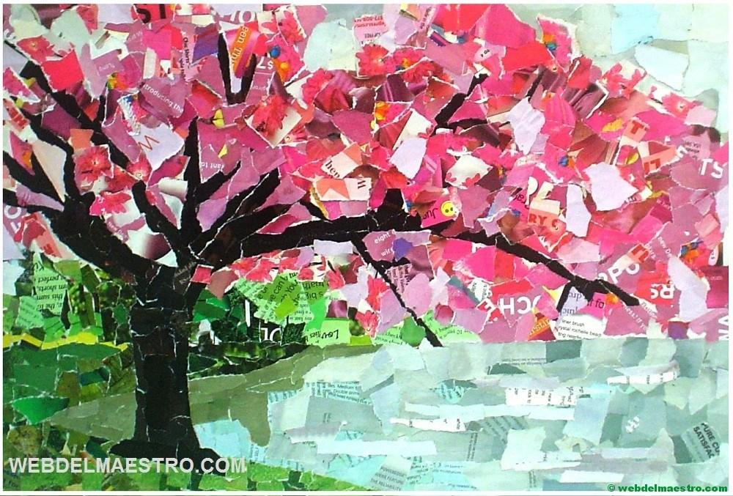

|  |  |  |
| --- | --- | --- |
| Criterios | Puntaje  total | Puntaje obtenido |
| Crea boceto de objeto en primer plano. | 2 |  |
| Recorta y pega papel seleccionado de revistas de diversas tonalidades. | 4 |  |
| Pega el papel dando forma al objeto y fondo del dibujo. | 3 |  |
| Trabajo limpio y ordenado. | 2 |  |
| Cumple con la fecha de entrega. | 2 |  |
| Puntaje total/puntaje obtenido | 13 |  |